**Αντώνης Σαμαράκης**

**Βιογραφία**

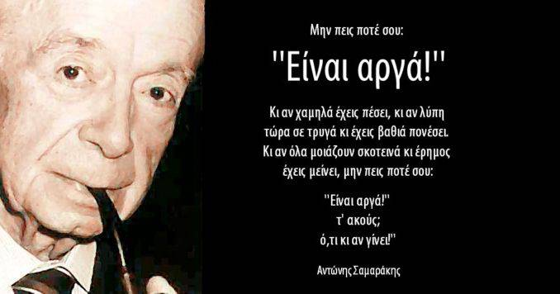

Ο Αντώνης Σαμαράκης γεννήθηκε στην Αθήνα το 1919. Μετά το απολυτήριο από το Β' Γυμνάσιο της Βαρβακείου Σχολής, σπούδασε Νομικά στο Πανεπιστήμιο Αθηνών. Κατά τη διάρκεια της ναζιστικής κατοχής συμμετείχε στην εθνική αντίσταση. Το 1944 συνελήφθη από τους Ναζί και καταδικάστηκε σε θάνατο, αλλά κατάφερε να αποδράσει. Το 1963 νυμφεύτηκε την Ελένη Κουρεμπανά.

Εργάσθηκε ως εμπειρογνώμων της Διεθνούς Οργάνωσης Εργασίας των Ηνωμένων Εθνών σε πολλές χώρες για κοινωνικά θέματα και το 1989 ανακηρύχθηκε Πρεσβευτής Καλής Θέλησης της UNICEF για τα παιδιά του κόσμου.

Η πρώτη του ουσιαστική εμφάνιση στον λογοτεχνικό χώρο γίνεται το 1954 με την έκδοση της συλλογής διηγημάτων **Ζητείται ελπίς**. Πρόκειται για έναν από τους περισσότερο μεταφρασμένους Έλληνες πεζογράφους, καθώς τα έργα του έχουν μεταφραστεί σε **περισσότερες από 30 γλώσσες**.

Το έργο του Σαμαράκη έχει **έντονο το στοιχείο της κοινωνικής καταγγελίας και αντικατοπτρίζει τις προσωπικές του ανησυχίες για το παρόν και το μέλλον της σύγχρονης κοινωνίας.** Χρησιμοποίησε απλή γλώσσα και μη επιτηδευμένο ύφος και προσέγγισε τα θέματά του από μια έντονα **ανθρωποκεντρική** γωνία. Χαρακτηριζόταν από την αγάπη του για τους νέους. Δική του ιδέα ήταν η δημιουργία της Βουλής των Εφήβων, που οδήγησε στη διοργάνωση άτυπων συνεδριάσεων της Βουλής, όπου δίνεται ο λόγος σε νέους από όλη τη χώρα.

Ο Αντώνης Σαμαράκης έφυγε από τη ζωή στις 8 Αυγούστου του 2003. Σύμφωνα με επιθυμία του, το σώμα του δωρήθηκε στο Πανεπιστήμιο Αθηνών για έρευνες των φοιτητώv της Ιατρικής.

**Μυθιστορήματα**

* [*Σήμα κινδύνου*](https://el.wikipedia.org/wiki/%CE%A3%CE%AE%CE%BC%CE%B1_%CE%BA%CE%B9%CE%BD%CE%B4%CF%8D%CE%BD%CE%BF%CF%85) ([1959](https://el.wikipedia.org/wiki/1959))
* [*Το λάθος*](https://el.wikipedia.org/wiki/%CE%A4%CE%BF_%CE%BB%CE%AC%CE%B8%CE%BF%CF%82) ([1965](https://el.wikipedia.org/wiki/1965))
* [*Εν ονόματι*](https://el.wikipedia.org/w/index.php?title=%CE%95%CE%BD_%CE%BF%CE%BD%CF%8C%CE%BC%CE%B1%CF%84%CE%B9&action=edit&redlink=1) ([1998](https://el.wikipedia.org/wiki/1998))

**Διηγήματα**

* *Ζητείται ελπίς* ([1954](https://el.wikipedia.org/wiki/1954))
* *Αρνούμαι* ([1961](https://el.wikipedia.org/wiki/1961))
* *Το διαβατήριο* ([1973](https://el.wikipedia.org/wiki/1973))
* *Η κόντρα* ([1992](https://el.wikipedia.org/wiki/1992))
* *Αυτοβιογραφία 1919-* ([1996](https://el.wikipedia.org/wiki/1996))
* *Γραφείον ιδεών (1962)*

**Βραβεία**

* Κρατικό Βραβείο Διηγήματος ([1962](https://el.wikipedia.org/wiki/1962) για το *Αρνούμαι*)
* [Βραβείο των Δώδεκα](https://el.wikipedia.org/w/index.php?title=%CE%92%CF%81%CE%B1%CE%B2%CE%B5%CE%AF%CE%BF_%CF%84%CF%89%CE%BD_%CE%94%CF%8E%CE%B4%CE%B5%CE%BA%CE%B1&action=edit&redlink=1) - Έπαθλο Κώστα Ουράνη ([1966](https://el.wikipedia.org/wiki/1966) για *Το λάθος*)
* Μέγα Βραβείο Αστυνομικής Λογοτεχνίας στη [Γαλλία](https://el.wikipedia.org/wiki/%CE%93%CE%B1%CE%BB%CE%BB%CE%AF%CE%B1) ([1970](https://el.wikipedia.org/wiki/1970) για *Το λάθος*)
* Europalia ([1982](https://el.wikipedia.org/wiki/1982), για τη συνολική προσφορά του)
* Σταυρός του Ιππότη των Γραμμάτων και των Τεχνών ([1995](https://el.wikipedia.org/wiki/1995))
* Κρατικό Βραβείο Τεχνών και Λογοτεχνίας. ([1995](https://el.wikipedia.org/wiki/1995), [Γαλλία](https://el.wikipedia.org/wiki/%CE%93%CE%B1%CE%BB%CE%BB%CE%AF%CE%B1))